Приложение №2
к Договору безвозмездного оказания услуг
от «___» _______________ 2025 г. № ____
Сведения о поступивших в приют для животных
животных без владельцев и животных, от права собственности на которых владельцы отказались,
в информационно-телекоммуникационной сети «Интернет»

Фото | Дата отлова | Населенный пункт и адрес отлова | Вид,  пол,  порода | Прибли-зительный возраст | Окрас, характерис-тика волосяного покрова | Наличие ошейника (шлейки), одежды, клетки, переноски, иного транспор-тировоч-ного устройства | Особые отметины и приметы | Наличие / отсутст-вие стерили-зации / кастра-ции | Физическое состояние животного, особенности походки, передвижения, в том числе вследствие травм | Присвоенный идентификационный номер при маркировании  и чипировании | Дата и причина выбытия животного из приюта
1 | 2 | 3 | 4 | 5 | 6 | 7 | 8 | 9 | 10 | 11 | 12
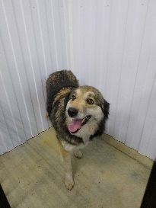 | 27.10.2025г. | Челябинский ГО, СНТ Мечел | Собака,  сука,  б\п | 5л | Рыже-черный | Нет | Вес 23 кг; высота в холке 48 см | Нет | Удовлетворительное | Бирка №RU1062baa93  Чип 643047524949535  Дело №491  Карточка учета № 1
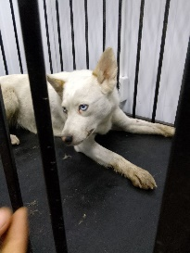 | 27.10.2025г. | Челябинский ГО, п.Аэропорт д.25 | Собака,  сука,  б\п | 2г | белый | Нет | Вес 19 кг; высота в холке 45 см | Нет | Удовлетворительное | Бирка №RU1b75b3644  Чип 643044083550267  Дело №491  Карточка учета № 2
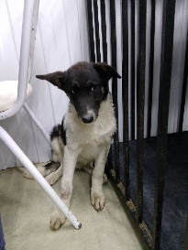 | 27.10.2025г. | Челябинский ГО, ГК Авиатор | Собака,  кобель,  б\п | 5м | Черно-белый | Нет | Вес 12 кг; высота в холке 40 см | Нет | Удовлетворительное | Бирка №RU1b33b4002  Чип 643008659577661  Дело №491  Карточка учета № 3
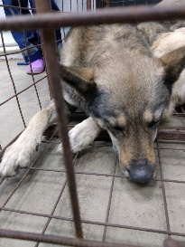 | 27.10.2025г. | Челябинский ГО, ГК Авиатор | Собака,  сука,  б\п | 6л | Рыже-черный | Нет | Вес 26 кг; высота в холке 50 см | Нет | Удовлетворительное | Бирка №RU1078b4529  Чип 643063815747374  Дело №491  Карточка учета № 4
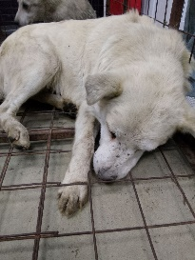 | 27.10.2025г. | Челябинский ГО, Строительная 21 | Собака,  кобель,  б\п | 8л | песочный | Нет | Вес 26 кг; высота в холке 50 см | Нет | Удовлетворительное | Бирка №нет  Чип 643021218555797  Дело №491  Карточка учета № 5 | 28.10.2025 АП
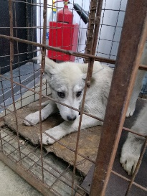 | 27.10.2025г. | Челябинский ГО, Строительная 21 | Собака,  кобель,  б\п | 5м | серый | Нет | Вес 10 кг; высота в холке 40 см | Нет | Удовлетворительное | Бирка №RU10b4a61a0  Чип 643027207997713  Дело №491  Карточка учета №6
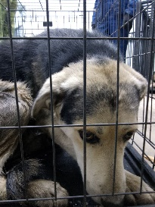 | 27.10.2025г. | Челябинский ГО, Строительная 21 | Собака,  кобель,  б\п | 4г | Черно-рыжий | Нет | Вес 24 кг; высота в холке 50 см | Нет | Удовлетворительное | Бирка №RU1b52a40b2  Чип 643066402905144  Дело №491  Карточка учета № 7

